Сервисное руководство по ремонту блока жидкостного охлаждения

Введение

Данное руководство описывает операции проведения ремонтных работ для восстановления работоспособности сварочного оборудования, используя оригинальный ЗИП.
Руководство состоит из разделов, в которых рассматриваются действия необходимые при проведении сервисных работ для конкретного типа изделий.

Все работы проводить на отключенном от сети оборудовании с соблюдением техники безопасности.

(Отключённый сетевой кабель разместите в зоне видимости во избежание неконтролируемого повторного подключения к сети!!!)

Блок жидкостного охлаждения

Описание устройства

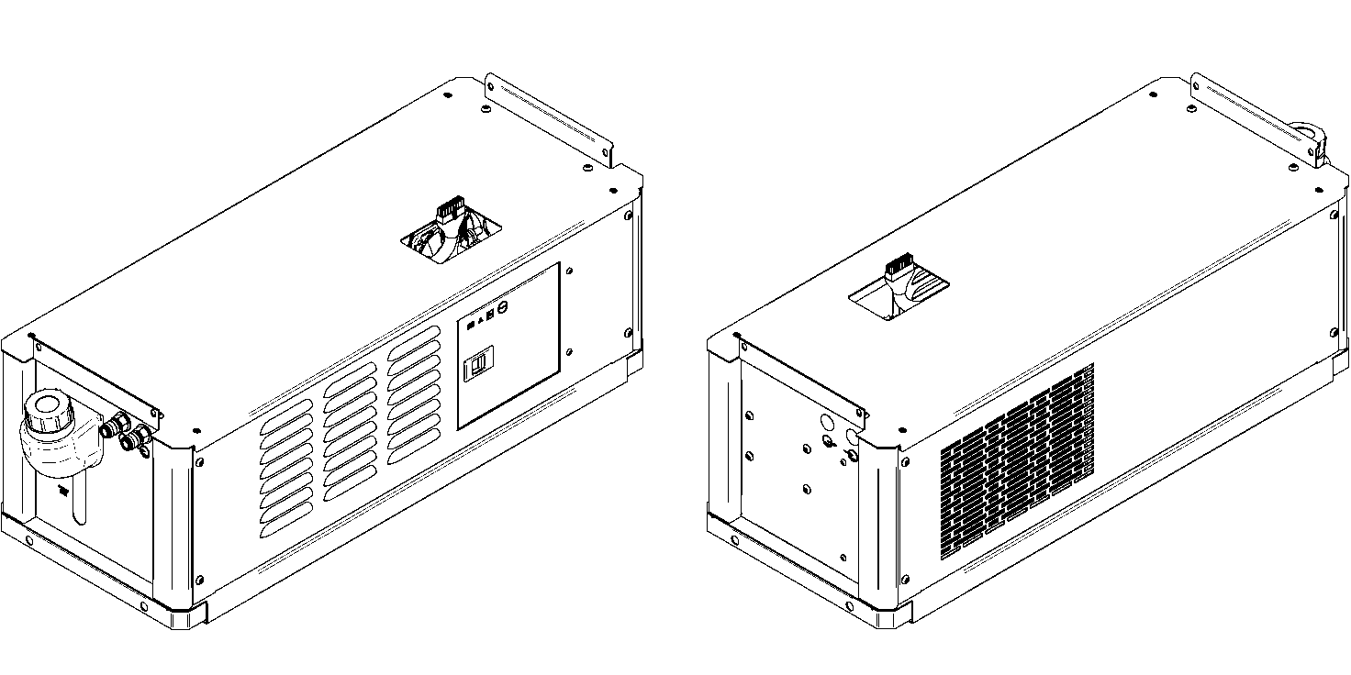

Снятие-установка верхней крышки БЖО

Понадобится (Необходимый инструмент):(Необходимый инструмент):
      - шестигранник на 4 или tor-x T30, в зависимости от серии.

- Открутить четыре винта, крепящие верхнюю крышку и крепления источника;
- Приподнять крышку с лицевой стороны;
- Отсоединить ножевой разъём заземления;
- Снять крышку и крепления источника.
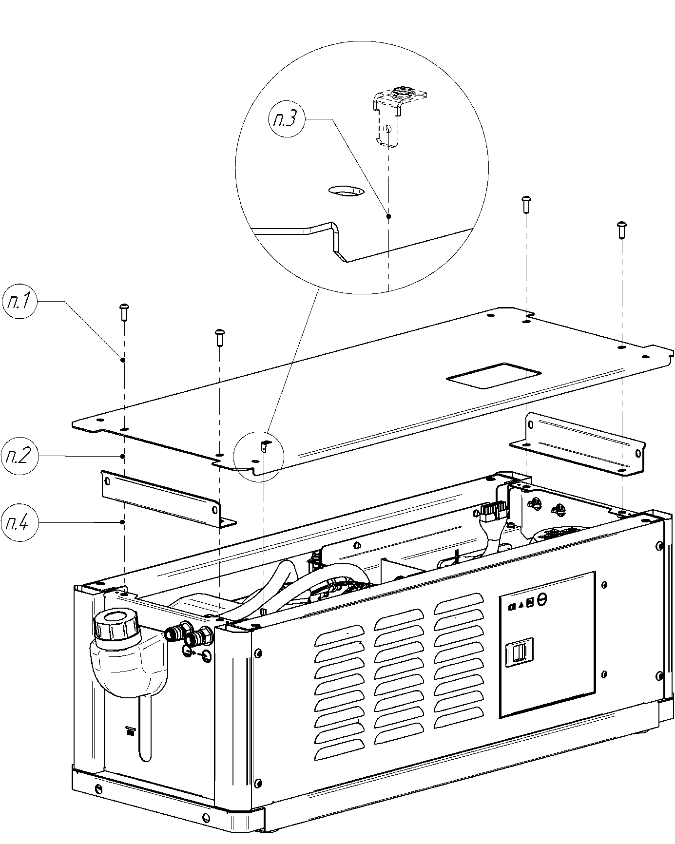
*Установка осуществляется в обратной последовательности.

Снятие-установка боковых крышек БЖО

Понадобится (Необходимый инструмент):(Необходимый инструмент):
- шестигранник на 4 или tor-x T30, в зависимости от серии.

- Открутить четыре винта М6;
- Вывести боковую крышку, потянув за её нижнюю часть,
- В левом верхнем углу отсоединить ножевой разъём заземления;
- Снять боковую крышку.
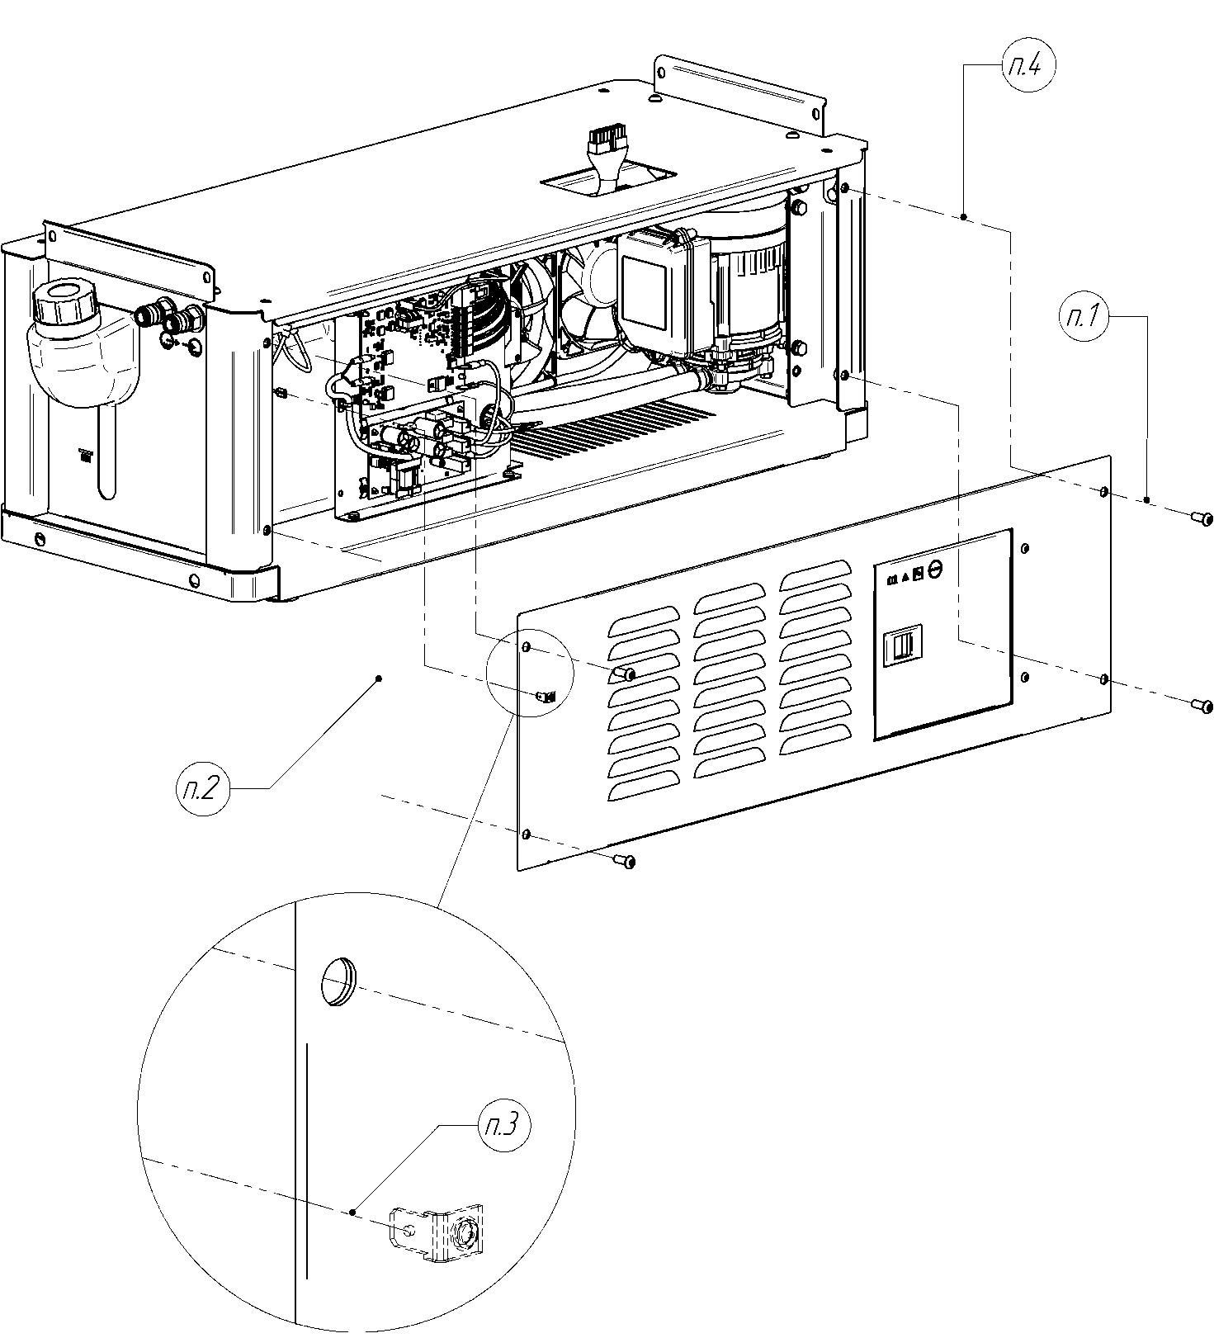

*Установка осуществляется в обратной последовательности.

Примечание: операция идентична для правой и левой крышки.

Замена платы управления и блока питания

Понадобится (Необходимый инструмент):(Необходимый инструмент):
- выполнить операцию «Снятие боковых крышек БЖО»;
- тонкогубцы или большой пинцет.

- Отсоединить все разъёмы от заменяемой платы (позиции 1-10);
- Отжимая пластиковые фиксаторы, аккуратно снять плату с пластиковых стоек;
- Заменить плату.
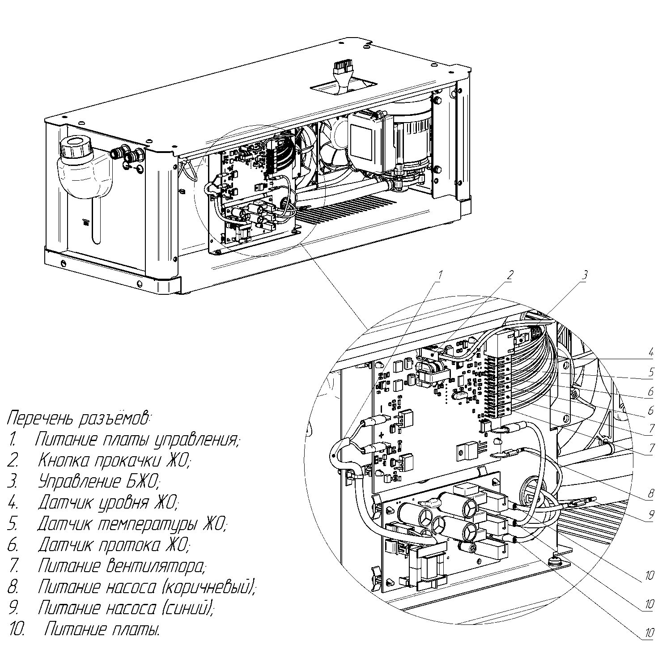
*Установка осуществляется в обратной последовательности.

Примечание:
- При подключении нельзя путать местами разъёмы датчика уровня (позиция 4), первого и второго датчика протока (позиции 6);
- Соблюдайте полярность при подключении провода (позиция 1) от блока питания к плате управления.

Замена насоса

Понадобится (Необходимый инструмент):(Необходимый инструмент):
- выполнить операцию «Снятие верхней крышки БЖО»;
- выполнить операцию «Снятие боковых крышек БЖО»;
- шестигранник на 4 или tor-x T30, в зависимости от серии;
- хомут бесступенчатый 16,2 (2 шт.);
- маленькие клещи;
- кусачки.

- Отсоединить ножевые разъёмы провода питания насоса и вывести провод из отверстия за пределы приборной панели;
- Открутить четыре винта М6;
- Аккуратно вывести насос за пределы корпуса аппарата;
- Кусачками перекусить хомуты на трубках;
- Стянуть трубки со штуцеров насоса и заменить его новым;
- Заменить хомуты на трубках, натянуть трубки на штуцеры нового насоса;
- Зафиксировать трубки на штуцерах, обжав хомуты клещами;
- Аккуратно вернуть насос и его трубки обратно в корпус аппарата;
- Вкрутить четыре винта М6;
- Подсоединить ножевые разъёмы проводов питания насоса.
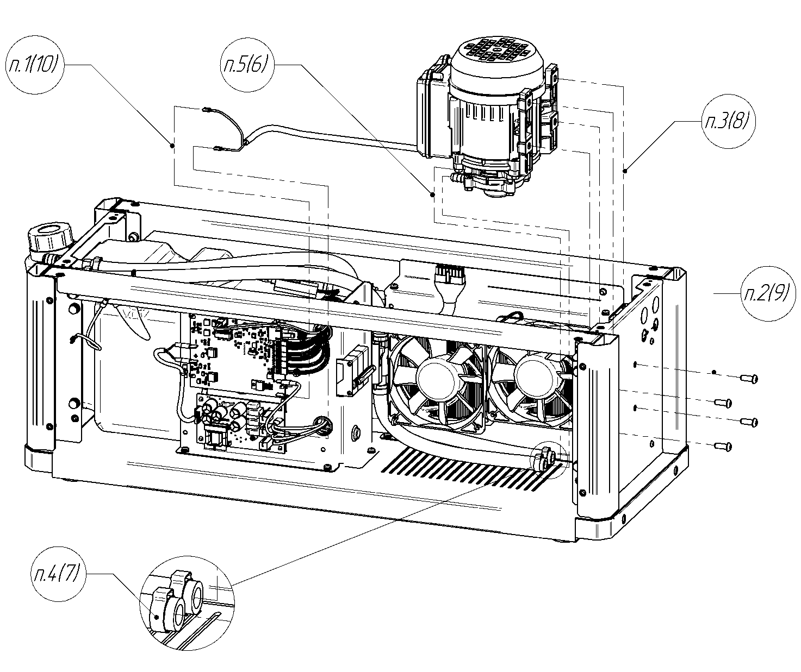

Замена датчика протока

Понадобится (Необходимый инструмент):(Необходимый инструмент):
- выполнить операцию «Снятие верхней крышки БЖО»;
- выполнить операцию «Снятие боковых крышек БЖО»;
- хомут бесступенчатый 16,2 (2 шт.);
- маленькие клещи;
- кусачки.

- Отсоединить разъём заменяемого датчика от платы управления и вывести провод из отверстия за пределы приборной панели;
- Кусачками перекусить хомуты на трубках;
- Стянуть трубки со штуцеров датчика и заменить его новым;
- Заменить хомуты на трубках, натянуть трубки на штуцеры нового датчика
- Зафиксировать трубки на штуцерах, обжав хомуты клещами;
- Подсоединить разъём нового датчика протока к плате управления.
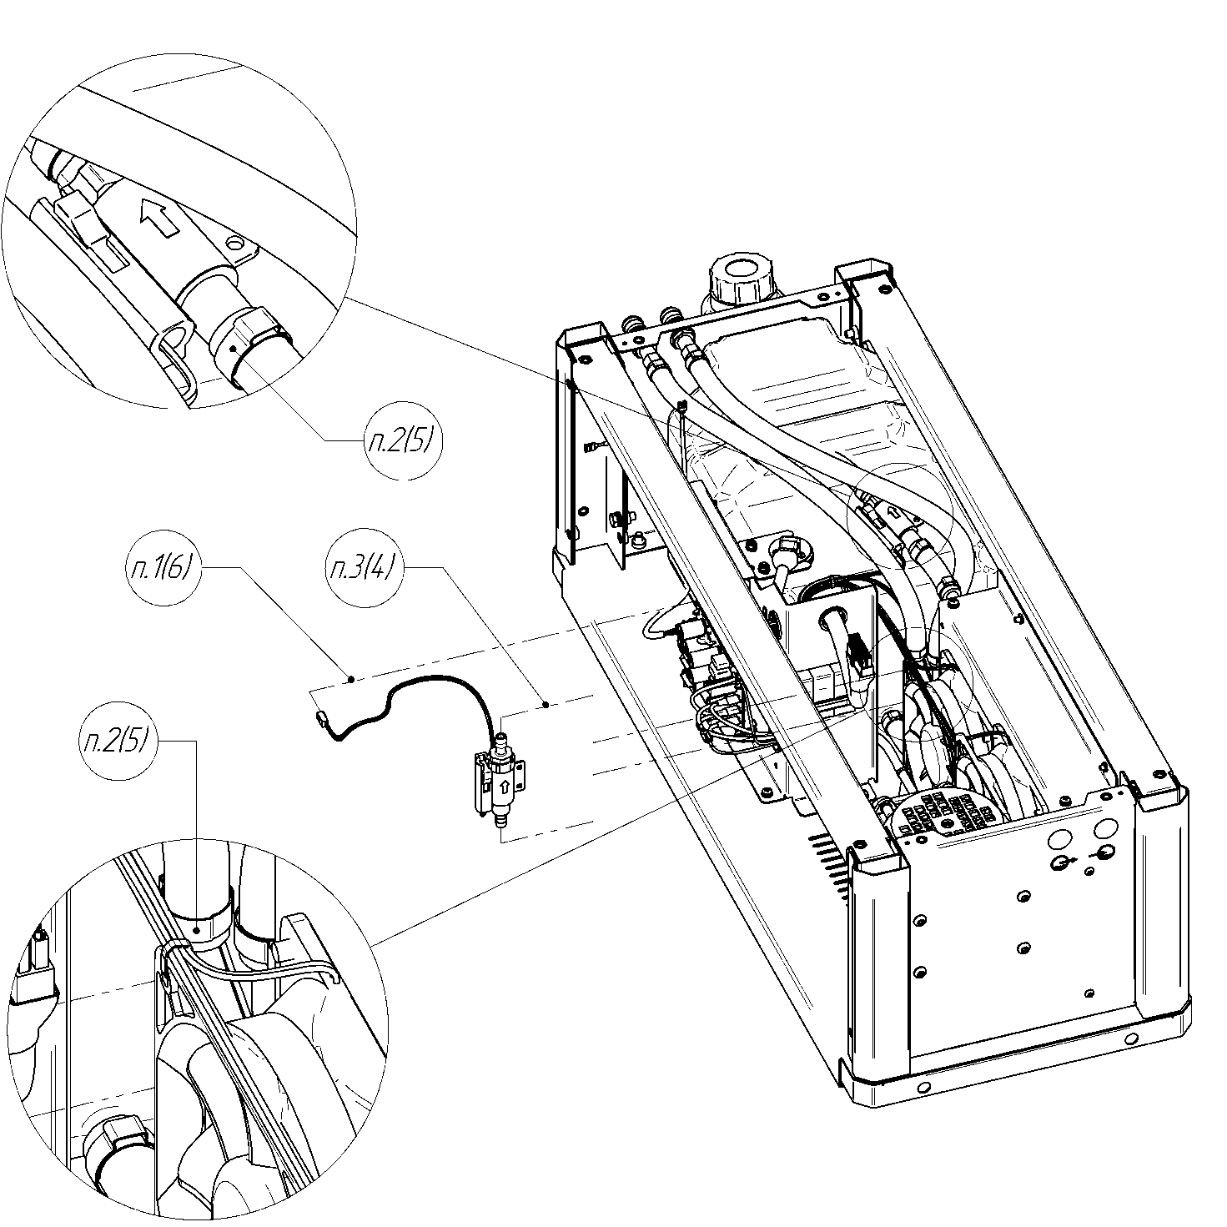

Замена вентилятора

Понадобится (Необходимый инструмент):(Необходимый инструмент):
- выполнить операцию «Снятие верхней крышки БЖО»;
- выполнить операцию «Снятие боковых крышек БЖО»;
- шестигранник на 2,5 или tor-x T20, в зависимости от серии;
- шлиц Ph2.

- Отсоединить разъёмы проводов питания вентиляторов от платы управления и вывести провода из отверстия за пределы приборной панели;
- Шлицом выкрутить пять винтов М4 из кожуха теплообменника;
- Отсоединить провод заземления;
- Открутить два винта М4 на задней панели аппарата;
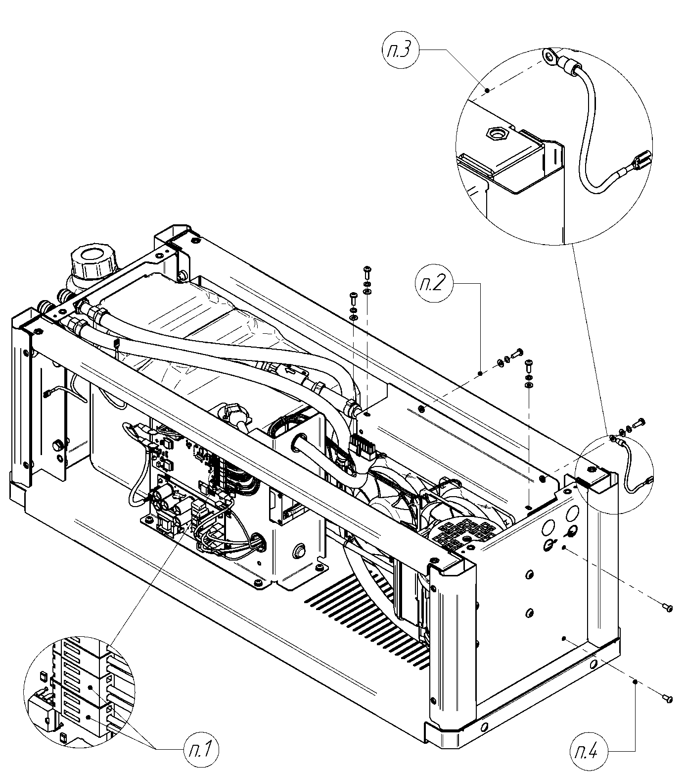
- Аккуратно вывести кожух теплообменника за пределы корпуса аппарата;
- Выкрутить четыре винта М5 из корпуса заменяемого вентилятора;
- Заменить вентилятор новым.
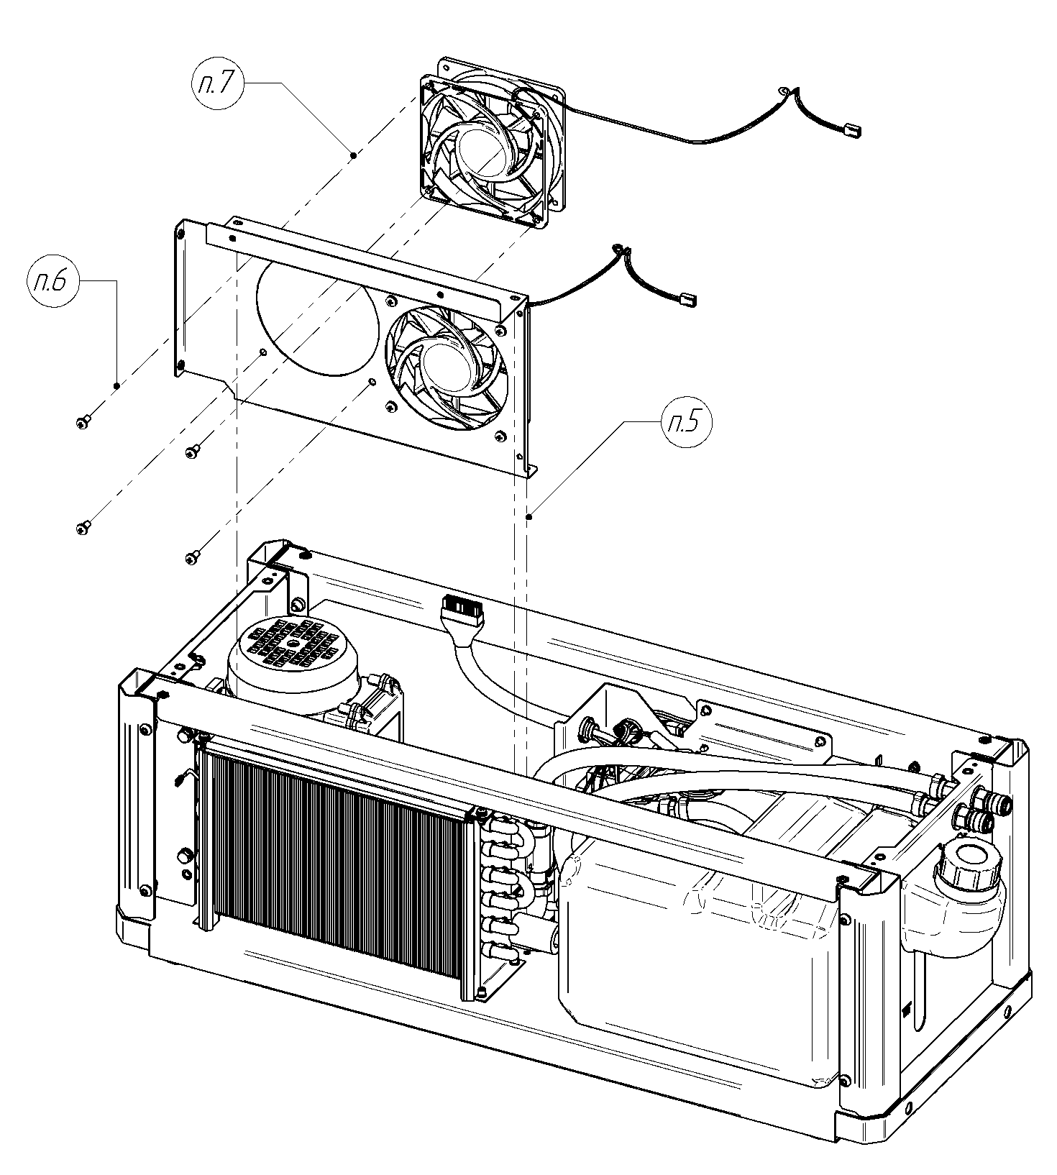

*Установка осуществляется в обратной последовательности.

Замена радиатора и термодатчика

Понадобится (Необходимый инструмент):(Необходимый инструмент):
- выполнить операцию «Снятие верхней крышки БЖО»;
- выполнить операцию «Снятие боковых крышек БЖО»;
- выполнить операцию «Замена вентилятора (п. 1-5)»;
- хомут бесступенчатый 16,2 (2 шт.);
- стяжки пластиковые (3 шт.)
- маленькие клещи;
- кусачки;
- шлиц Ph2.

- Отсоединить разъём датчика температуры от платы управления и вывести провод из отверстия за пределы приборной панели;
- Шлицом выкрутить два винта М4 из основания корпуса;
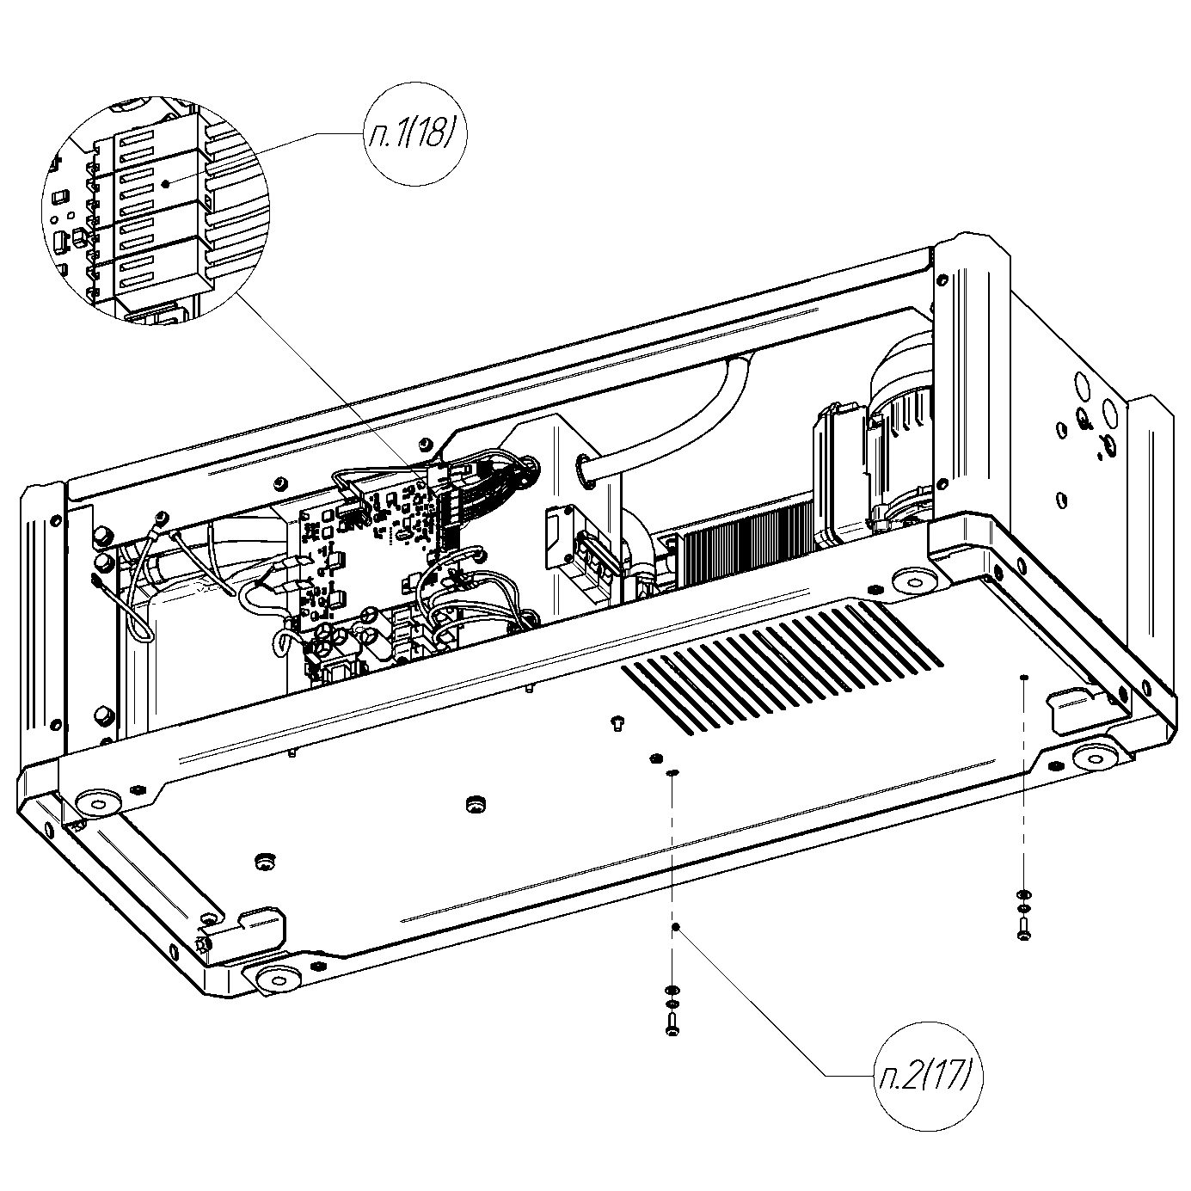
- Кусачками перекусить хомуты на трубках;
- Стянуть трубки со штуцеров радиатора;
- Вывести радиатор за пределы корпуса аппарата;
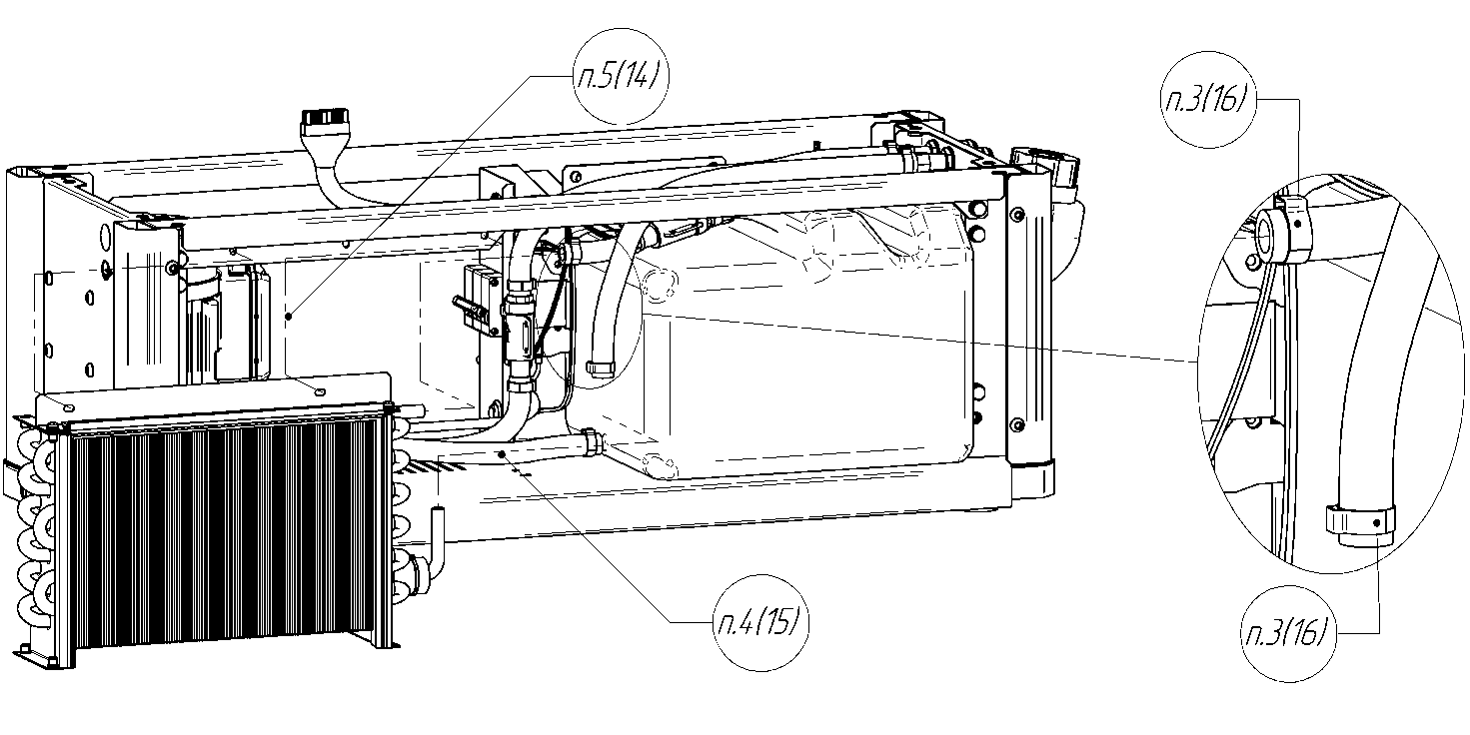
- Кусачками перекусить нейлоновые стяжки, крепящие термоизоляцию к штуцеру;
- Снять термоизоляцию с нижнего штуцера радиатора;
- Кусачками перекусить нейлоновую стяжку, крепящую термодатчик к штуцеру;
- Отсоединить термодатчик от радиатора и заменить его новым;
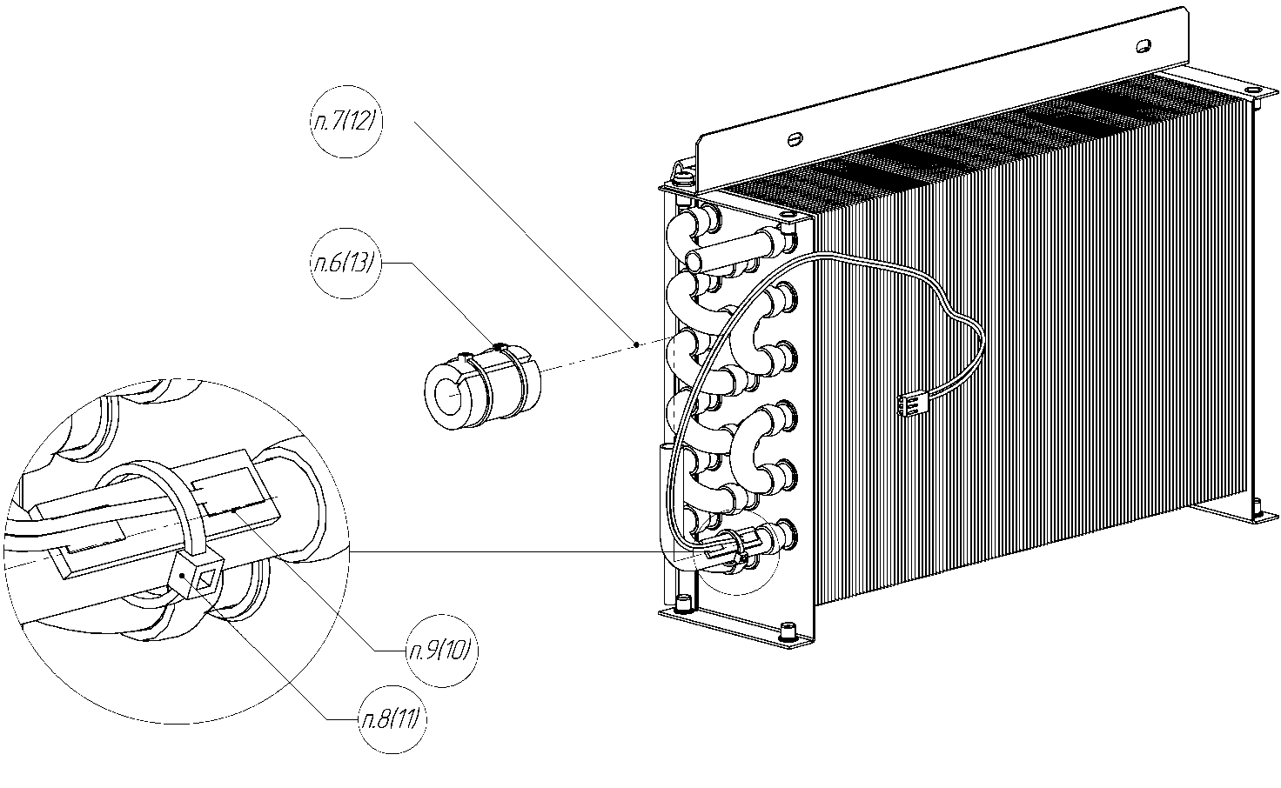
- Расположить термодатчик вдоль нижнего штуцера радиатора;
- Зафиксировать термодатчик на штуцере новой нейлоновой стяжкой;
- Обернуть термоизоляционной тканью нижний штуцер и термодатчик;
- Зафиксировать термоизоляцию на штуцере новыми нейлоновыми стяжками;
- Вернуть радиатор на прежнее место в корпус аппарата;
- Заменить хомуты на трубках, натянуть трубки на штуцеры нового радиатора;
- Зафиксировать трубки на штуцерах, обжав хомуты клещами;
- Шлицом вкрутить два винта М4 в основание корпуса;
- Подсоединить разъём датчика температуры к плате управления.

Замена датчика уровня

Понадобится (Необходимый инструмент):(Необходимый инструмент):
- выполнить операцию «Снятие верхней крышки БЖО»;
- выполнить операцию «Снятие боковых крышек БЖО»;
- рожковый или накидной ключ на 7.

- Отсоединить разъём от датчика;
- Ключом на 7 открутить две гайки М4;
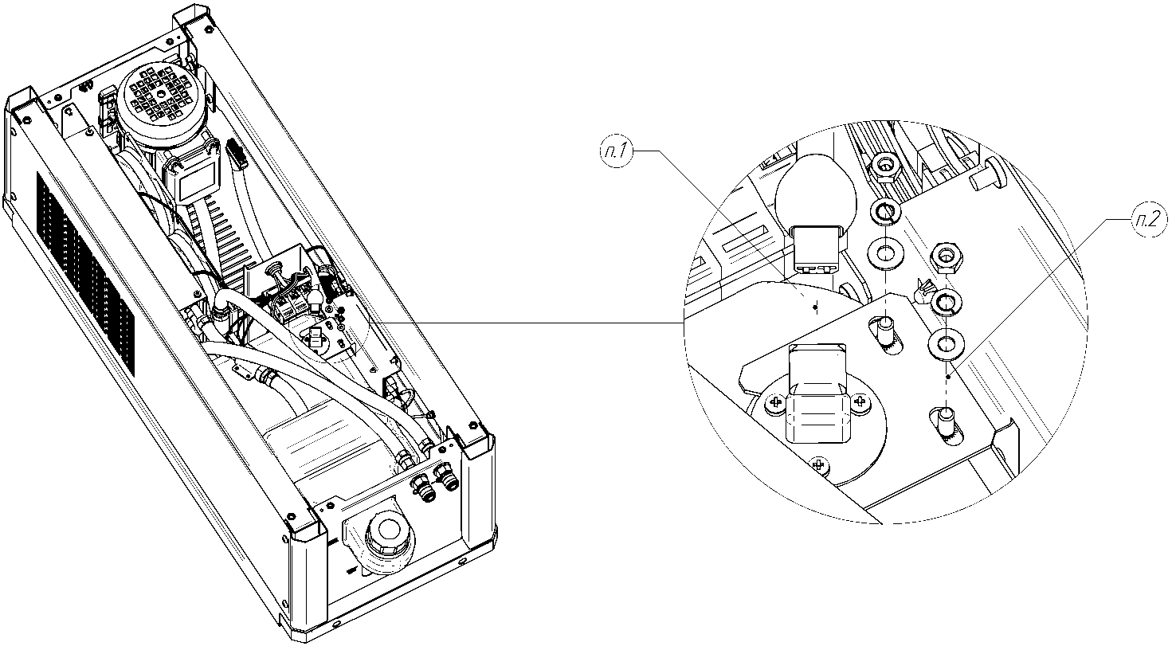
- Аккуратно извлечь кронштейн вместе с датчиком уровня из отверстия в баке;
- Отсоединить датчик уровня от кронштейна и заменить новым датчиком;
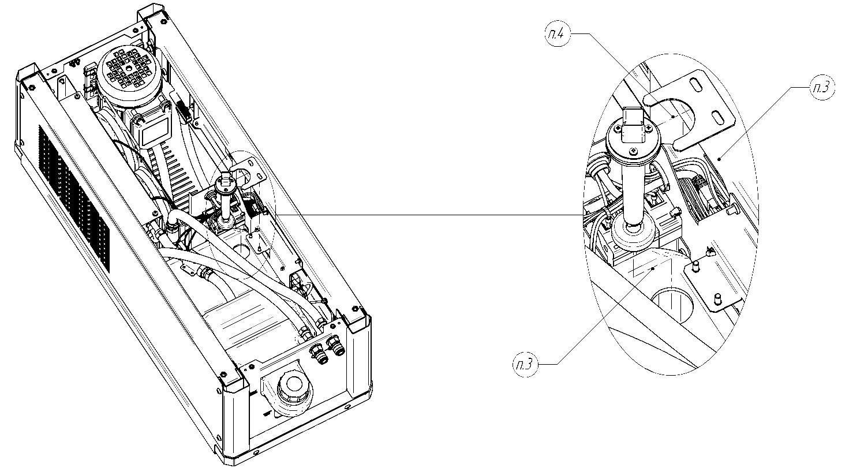
*Установка осуществляется в обратной последовательности.

Замена выключателя автоматического

Понадобится (Необходимый инструмент):(Необходимый инструмент):
- выполнить операцию «Снятие верхней крышки БЖО»;
- выполнить операцию «Снятие боковых крышек БЖО»;
- выполнить операцию «Замена датчика уровня (п. 1-3)»;
- шлиц Sl4,5х0,8;
- шлиц Ph2.

- Шлицом Ph2 выкрутить пять винтов М4 из приборной панели;
- Отсоединить разъёмы проводов, проходящих сквозь отверстия в приборной панели, и вывести провода за пределы приборной панели;
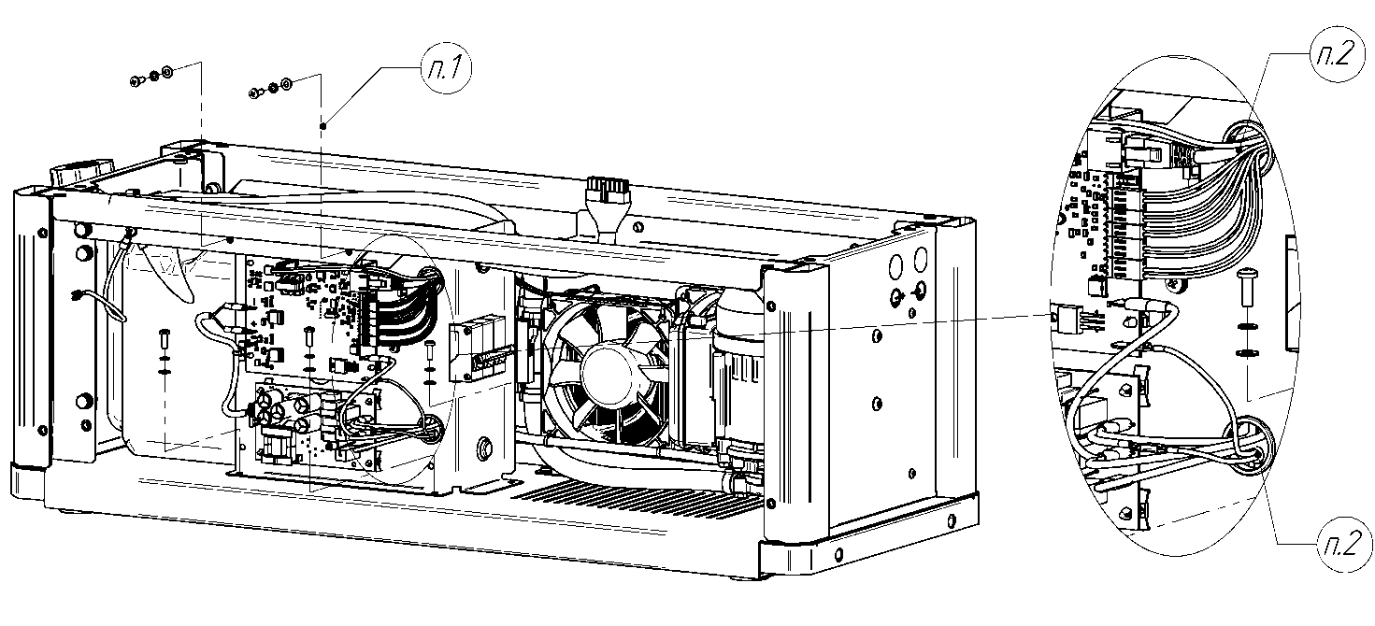
- Аккуратно вывести приборную панель за пределы корпуса аппарата;
- Шлицом Ph2 выкрутить два винта М4 из кронштейна выключателя;
- Отсоединить кронштейн от выключателя;
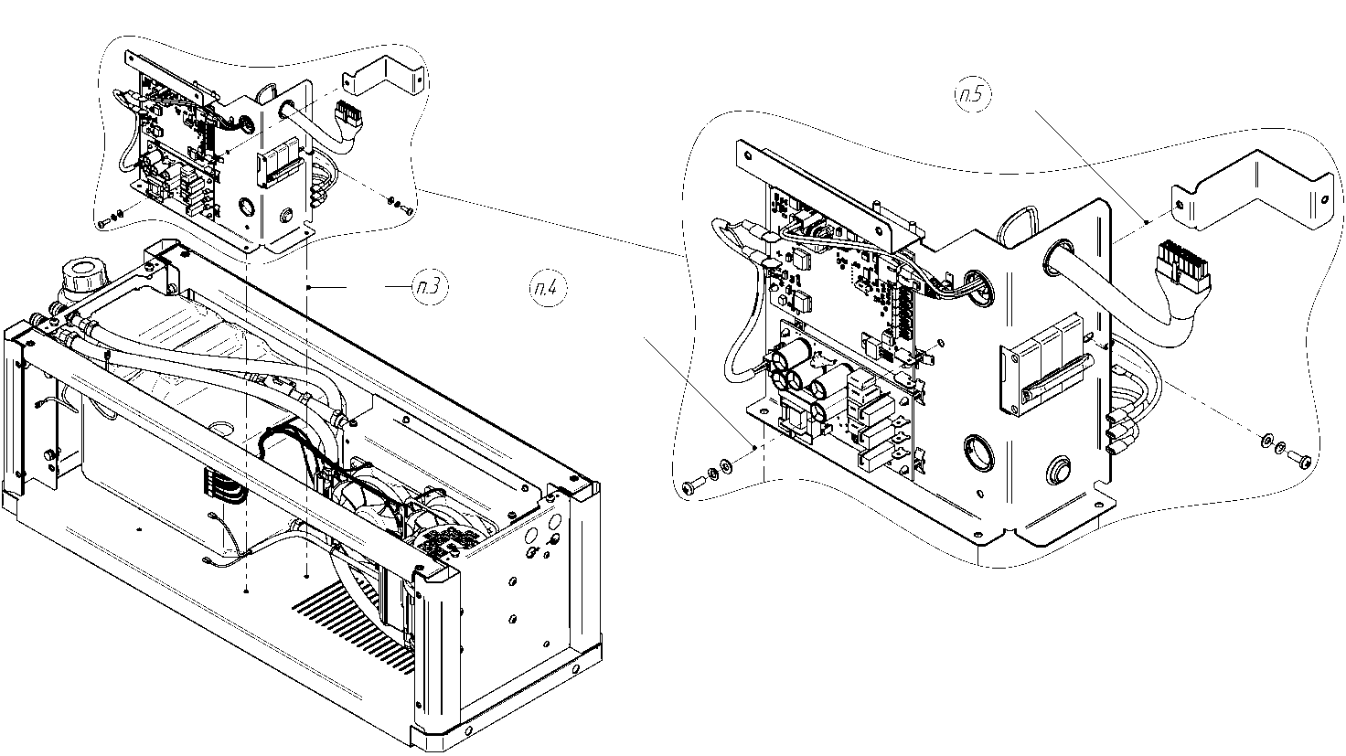
- Не повреждая провода, вывести выключатель из отверстия в приборной панели;
- Шлицом Sl4,5х0,8 выкрутить шесть винтов М3 из корпуса выключателя;
- Отсоединить штекеры проводов от выключателя и заменить его новым.
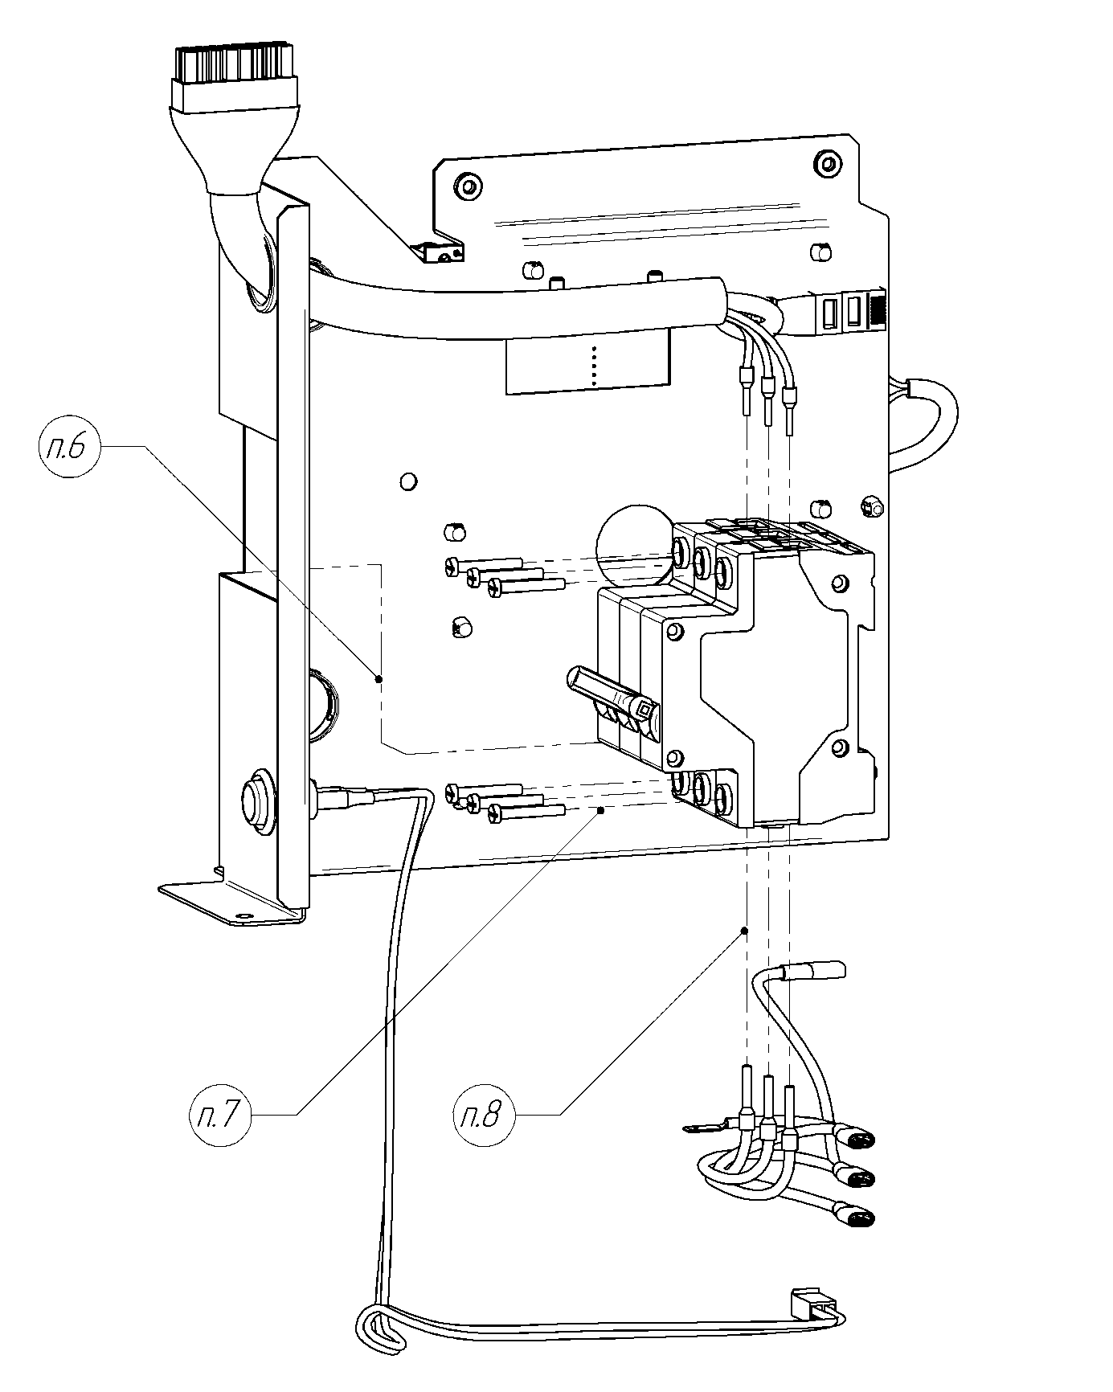

*Установка осуществляется в обратной последовательности.
**Подключение разъёмов к платам смотреть в пункте «Замена платы упр. и блока питания»

Замена бака

Понадобится (Необходимый инструмент):(Необходимый инструмент):
- выполнить операцию «Снятие верхней крышки БЖО»;
- выполнить операцию «Снятие боковых крышек БЖО»;
- выполнить операцию «Замена датчика уровня (п. 1-3)»;
- выполнить операцию «Замена выключателя автоматического (п. 1-3)»;
- рожковый или накидной ключ на 10;
- шестигранник на 2,5 или tor-x T20, в зависимости от серии;
- шлиц Ph2;
- хомут бесступенчатый (3 шт.);
- маленькие клещи;
- кусачки.

- Шлицом Ph2 выкрутить два винта М6 и три винта М4 из основания корпуса;
- Открутить два винта М4 на задней панели корпуса;
- Ключом на 10 открутить четыре болта М6, крепящих верхнюю распорку корпуса;
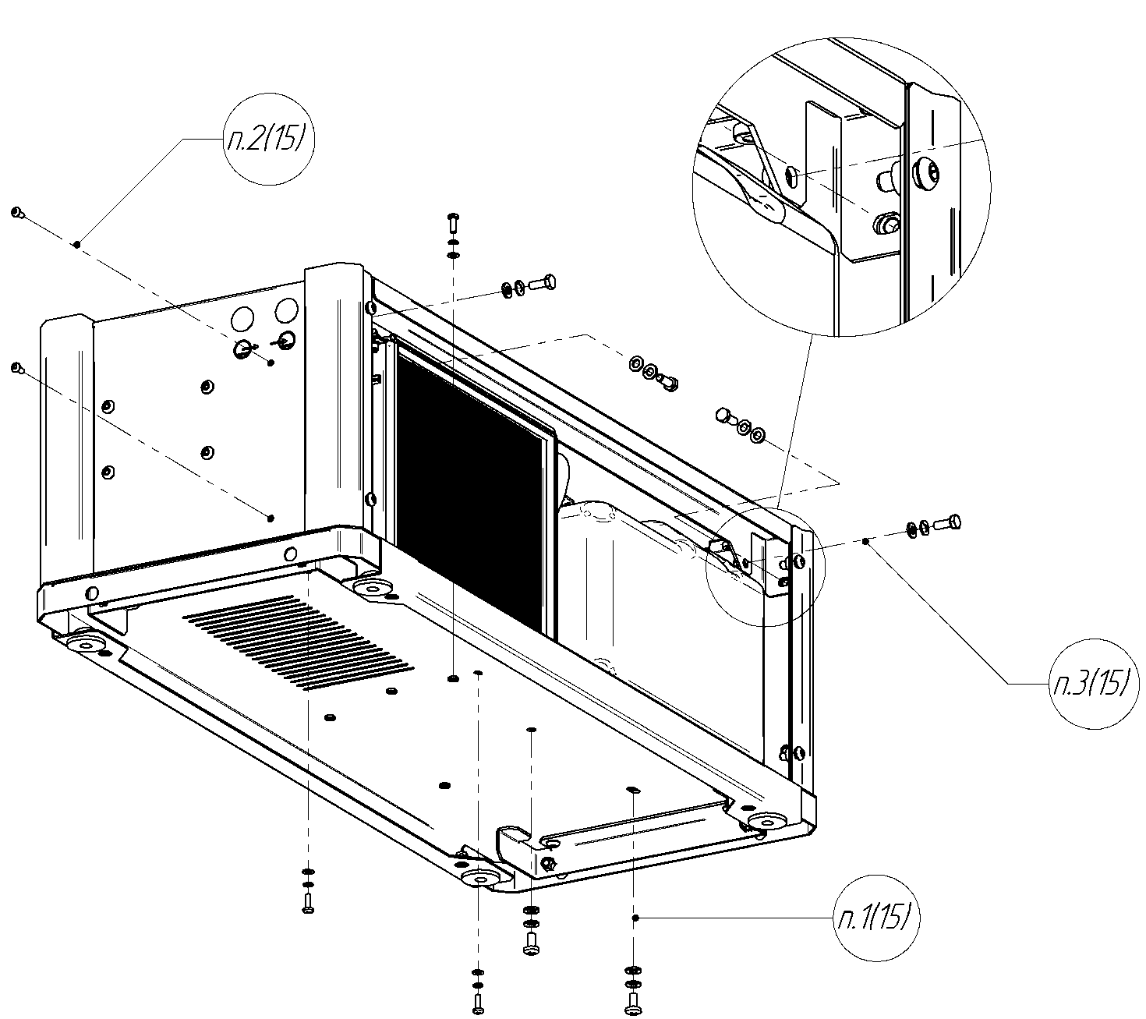
- Кусачками перекусить хомуты на трубках;
- Стянуть трубки со штуцеров;
- Аккуратно вывести верхнюю распорку, кожух теплообменника, радиатор с трубками и датчиком протока за пределы корпуса аппарата;
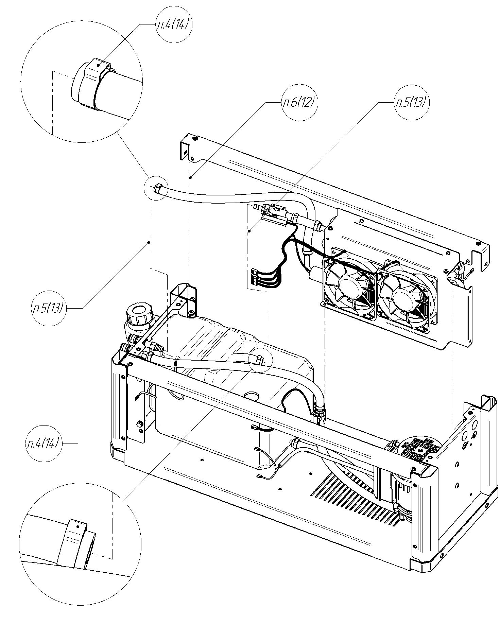
- Кусачками перекусить хомут на трубке;
- Стянуть трубку со штуцера бака;
- Вывести бак за пределы корпуса аппарата и заменить его новым;
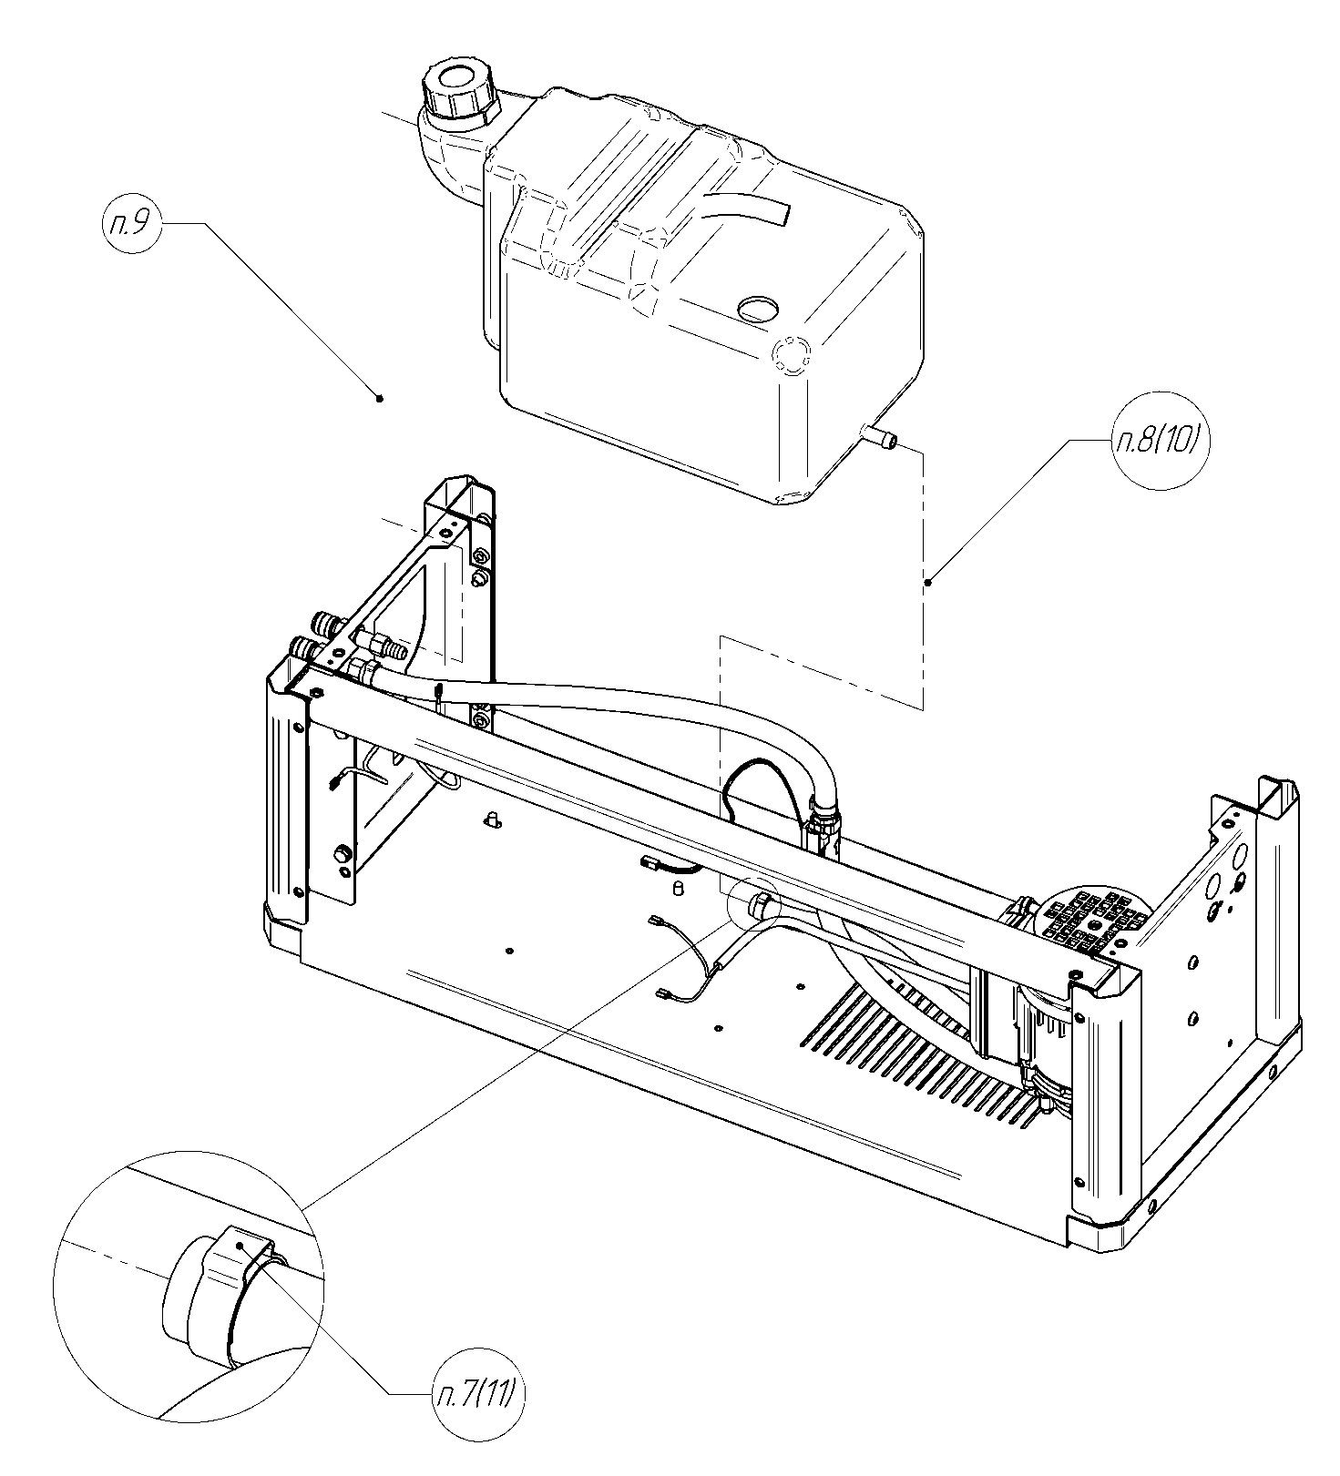
- Заменить хомут на трубке, натянуть трубку на штуцер нового бака;
- Зафиксировать трубку на штуцере, обжав хомут клещами;
- Аккуратно вернуть верхнюю распорку, кожух теплообменника, радиатор с трубками и датчиком протока обратно в корпус аппарата;
- Заменить хомуты на трубках, натянуть трубки на штуцеры;
- Зафиксировать трубки на штуцерах, обжав хомуты клещами;
- Вкрутить четыре болта М6 в распорку, два винта М6 и три винта М4 в основание, два винта М4 в заднюю панель.

